Akademija tehničko-umetničkih strukovnih studija

Odsek Visoka škola za informacione I komunikacione tehnologije



**Praktikum iz baza podataka**

Dokumentacija

Baza podataka za evidenciju stručne prakse studenata

Profesor: Student:

Dimitrije Borčanin Dijana Pejić 63/17

Sadržaj

1 Uvod 3

2 Dijagram baze podataka 3

3 Tabele 4

3.1 person 4

3.2 student 5

3.3 official 6

3.4 object 7

3.5 company 8

3.6 institution 9

3.7 country 10

3.8 city 11

3.9 job 12

3.10 agreement 13

3.11 professional_practice 14

3.12 certificate 15

3.13 company_location 16

3.14 on_call_company_location 17

3.15 company_location_job 18

3.16 daily_report 19

3.17 activity 20

# 1 Uvod

U dokumentaciji Vam pišem o bazi koja će se koristiti za vođenje evidencije za stručnu praksu studenata. Baza se sastoji od 17 tabela, 10 glavnih, 6 pomoćih I tabele “activity” u kojoj se beleži svaka aktivnost nad bazom.

U okviru baze postoje tabele za: osobe, studente, službenike, poslove, ugovore, sertifikate, dnevne izveštaje, stručne prakse, objekte, firme, visokoškolske ustanove, gradove, države, kao I tabele koje su produkt spajanja dve tabele radi rešavanja veze “više prema više”. Pomoću tih vezivnih tabela može se doći do informacija o lokacijama firme, poslovima na određenim lokacijama firme, dežurnih službenika na određenim poslovima po lokacijama firme itd…

# 2 Dijagram baze podataka

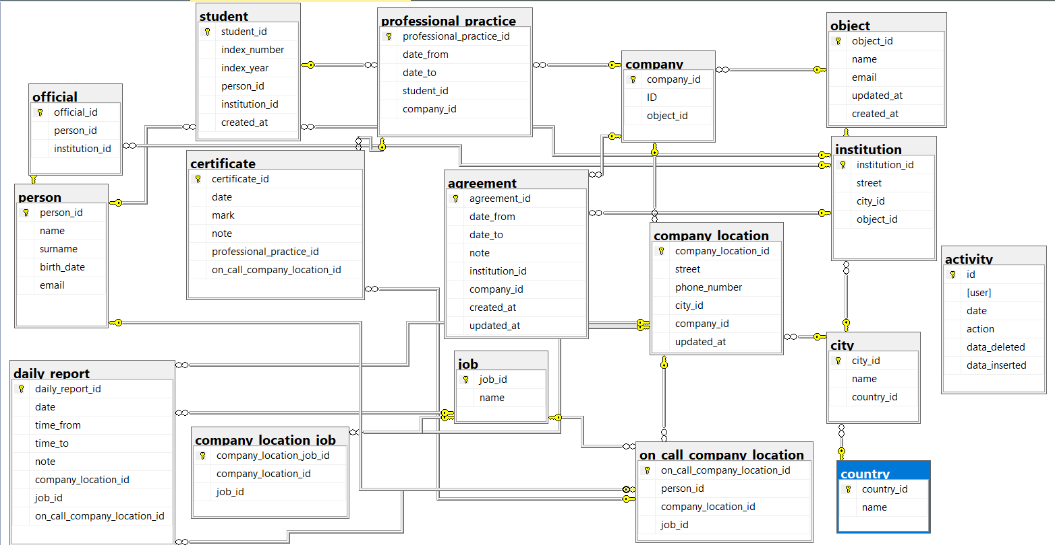

# 3 Tabele

## 3.1 person

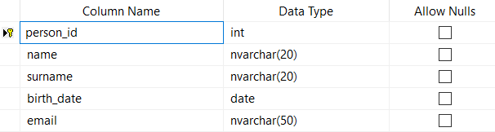

Tabela person omogućava beleženje svih osoba. Sa ovom tabelom će biti povezane tabele student I official.

Polje person_id je autoikrementirajuće. Ni u jednoj koloni nisu dozvoljene NULL vrednosti zbog normalnih formi I referencialnog integriteta.

Pogledi:

* get_person – dohvata sve podatke o osobama
* job_company_person – dohvata sve poslove I osobe po firmama

## 3.2 student

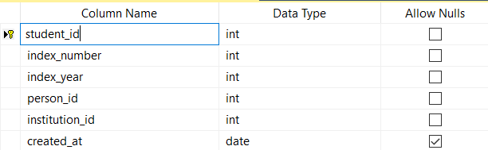

Tabela student služi za beleženje svih studenata.

Povezana je sa tabelama: person, institution I professional_practice.

Kolone:

* student_id – autoinkrementirajuća
* index_number I index_year – kombinacija ove dve kolone je jedinstvena
* created_at – datum upisa podataka u tabelu, popunjava se automatski okidačom

Okidači:

* add_student_activity – beleži podatke u tabelu activity prilikom upisa novog zapisa u tabeli student
* create_student – dodaje novi zapis u tabelu student

Uskladištene procedure:

* add_student – dodaje novog studenta, a pre toga proverava da li unite vrednosti za kolone person_id I institution_id postoje u tabelama u kojima su primarni ključevi (student, institution)

Funkcije:

* get_mark_for_student – dohvata sve ocene za studenta sa proslođenim id-em
* search_students – dohvata sve studente koji imaju uneto ime

Pogledi:

* get_student – dohvata sve podatke o studentima
* student_company_from_ICT – dohvata podatke o studentima koji studiraju ICT I firmama u kojima su na praksi
* student_finish_practice_january – dohvata sve student koji su završili stručnu praksu u januaru
* students_practice_10 – dohvata student koji su završili praksu sa ocenom 10

## 3.3 official

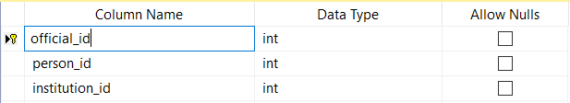

Tabela official služi za beleženje svih službenika.

Povezana je sa tabelama person I institution.

Kolone:

* official_id – autoinkrementirajuća
* person_id – strani ključ iz tabele person
* institution_id – strani ključ iz tabele institution

Pogledi:

* get_official – dohvata sve podatke o službenicima

## 3.4 object

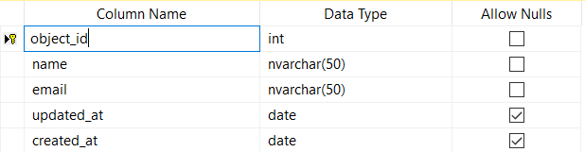

Tabela object služi za beleženje svih objekata.

Povezana je sa tabelama institution I company.

Kolone:

* object_id – autoinkrementirajuća
* updated_at – datum ažuriranja podataka u tabelu, popunjava se automatski okidačom
* created_at – datum upisa podataka u tabelu, popunjava se automatski okidačom

Okidači:

* add_object_activity – beleži podatke u tabelu activity prilikom upisa novog zapisa u tabeli object
* create_object – dodaje novi zapis u tabelu object
* update_object – ažurira podatke u tabeli object
* update_object_activity – beleži podatke u tabelu activity prilikom ažuriranja postojećeg zapisa u tabeli object

Pogledi:

* get_object – dohvata sve podatke o objektima

## 3.5 company

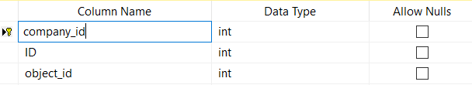

Tabela company služi za beleženje svih firmi.

Povezana je sa tabelama: object, company_location, professional_practice I agreement .

Kolone:

* company_id – autoinkrementirajuća
* ID – identifikator firme(PIB), jedinstvena kolona

Pogledi:

* get_company – dohvata sve podatke o objektima
* company_institution_with_agreement – dohvata podatke o firmama I visokoškolskim ustanovama koje imaju potpisan ugovor
* student_company_from_ICT – dohvata podatke o studentima koji studiraju ICT I firmama u kojima sun a praksi

## 3.6 institution

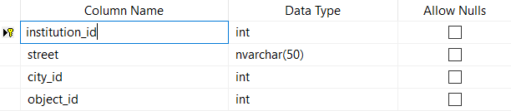

Tabela institution služi za beleženje svih visokoškolskih ustanova.

Povezana je sa tabelama: object, city, agreement, professional_practice I official.

Kolone:

* institution_id – autoinkrementirajuća

Pogledi:

* get_institution – dohvata sve podatke o visokoškolskim ustanovama
* company_institution_with_agreement – dohvata podatke o firmama I visokoškolskim ustanovama koje imaju potpisan ugovor

## 3.7 country

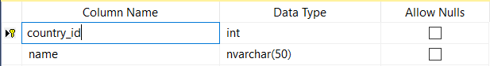

Tabela country služi za beleženje svih država.

Povezana je sa tabelom city.

Kolone:

* country_id – autoinkrementirajuća

Pogledi:

* get_country – dohvata sve podatke o državama

## 3.8 city

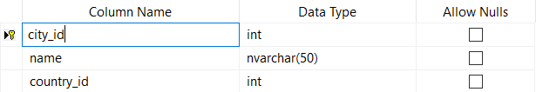

Tabela city služi za beleženje svih gradova.

Povezana je sa tabelama: city, institution I company_location.

Kolone:

* city_id – autoinkrementirajuća

Pogledi:

* get_city – dohvata sve podatke o gradovima

## 3.9 job

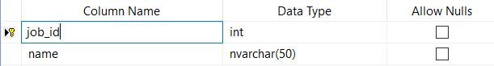

Tabela job služi za beleženje svih poslova.

Povezana je sa tabelama: daily_report, on_call_company_location I company_location_job.

Kolone:

* job_id – autoinkrementirajuća

Pogledi:

* get_job – dohvata sve podatke o poslovima

Funkcije:

* calculate_marks_for_job – funkcija pretražuje poslove po unetom id-u I izračunava prosečnu ocenu svih studenata na tom poslu

## 3.10 agreement

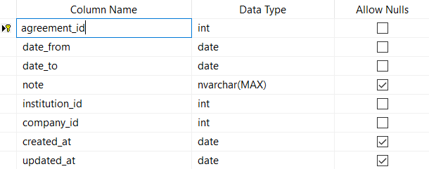

Tabela agreement služi za beleženje svih ugovora.

Povezana je sa tabelama company I institution.

Kolone:

* agreement_id – autoinkrementirajuća
* date_from I date_to – vrednost u koloni date_to mora biti veća od vrednosti u koloni date_from
* created_at – datum upisa podataka u tabelu, popunjava se automatski okidačom
* updated_at – datum upisa ažuriranja podataka u tabeli, popunjava se automatski okidačem

Okidači:

* create_agreement – upisuje datum u kolonu created_at prilikom dodavanja novog ugovora
* update_agreement - upisuje datum u kolonu updated_at prilikom ažuriranja postojećeg ugovora
* create_agreement_activity – upisuje podatke iz tabele agreement u tabelu activity prilikom dodavanja novog ugovora
* update_agreement_activity - upisuje podatke iz tabele agreement u tabelu activity prilikom ažuriranja postojećeg ugovora

Pogledi:

* get_agreement – dohvata sve podatke o ugovorima
* company_institution_with_agreement - dohvata podatke o firmama I visokoškolskim ustanovama koje imaju potpisan ugovor

## 3.11 professional_practice

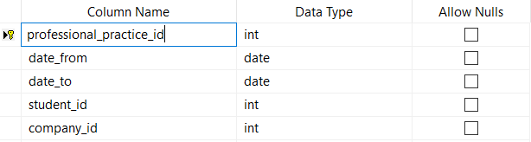

Tabela professional_practice služi za beleženje svih stručnih praksi.

Povezana je sa tabelama: company, student I certificate.

Kolone:

* professional_practice_id – autoinkrementirajuća
* date_from I date_to – vrednost u koloni date_to mora biti veća od vrednosti u koloni date_from

Pogledi:

* get_professional_practice – dohvata sve podatke o stručnim praksama
* student_finish_practice_january - dohvata sve studente koji su završili stručnu praksu u januaru
* students_practice_10 - dohvata studente koji su završili praksu sa ocenom 10

## 3.12 certificate

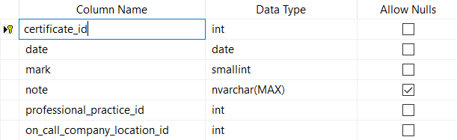

Tabela certificate služi za beleženje svih sertifikata.

Povezana je sa tabelama professional_practice I on_call_company_location.

Kolone:

* certificate_id – autoinkrementirajuća

Pogledi:

* get_certificate – dohvata sve podatke o sertifikatima
* students_practice_10 - dohvata studente koji su završili praksu sa ocenom 10

Funkcije:

* calculate_mark_for_job - funkcija pretražuje poslove po unetom id-u I izračunava prosečnu ocenu svih studenata na tom poslu

## 3.13 company_location

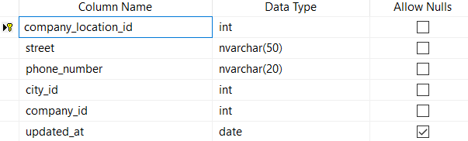

Tabela company_location služi za beleženje svih lokacija firmi.

Povezana je sa tabelama: company, city, company_location_job, on_call_company_location I daily_report.

Kolone:

* company_location_id – autoinkrementirajuća
* updated_at – datum ažuriranja postojećeg zapisa o lokaciji firme, popunjava se automatski okidačom

Pogledi:

* get_company_location – dohvata sve podatke o lokacijama firmi

Okidači:

* update_company_location – upisuje se datum u kolonu updated_at prilikom ažuriranja podataka o lokaciji firme
* update_company:location_activity – upisuje podatke u tabelu activity prilikom ažuriranja podataka o lokaciji firme

Uskladištene procedure:

* update_location_company – ažurira lokaciju za firmu sa prosleđenim id-em

## 3.14 on_call_company_location

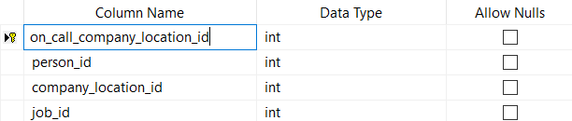

Tabela on_call_company_location služi za beleženje svih dežurnih po lokacijama firmi.

Povezana je sa tabelama: company_location, job, person I certificate.

Kolone:

* on_call_company_location_id – autoinkrementirajuća

Pogledi:

* get_on_call_company_location – dohvata sve podatke o dežurnima po lokacijama firmi

## 3.15 company_location_job

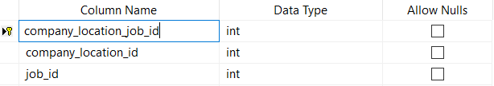

Tabela company_location_job služi za beleženje svih poslova po lokacijama firmi.

Povezana je sa tabelama job i company_location,

Kolone:

* company_location_job_id – autoinkrementirajuća

Pogledi:

* get_company_location_job – dohvata sve podatke o poslovima po lokacijama firmi

Uskladištene procedure:

* delete_company_location_job – briše posao sa prosleđenim id-em za prosleđeni id lokacije firme

## 3.16 daily_report

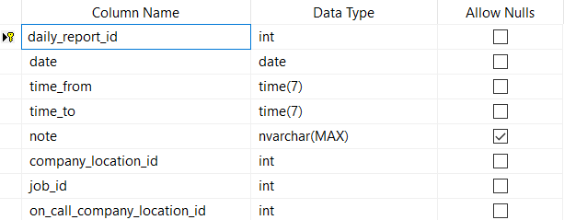

Tabela daily_report služi za beleženje svih dnevnih izvreštaja.

Povezana je sa tabelama: job, company_location I on_call:company_location.

Kolone:

* daily_report_id – autoinkrementirajuća
* time_from I time_to – vrednost u koloni time_to mora biti veća od vrednosti u koloni time_from

Pogledi:

* get_daily_report– dohvata sve podatke o dnevnim izveštajima

## 3.17 activity

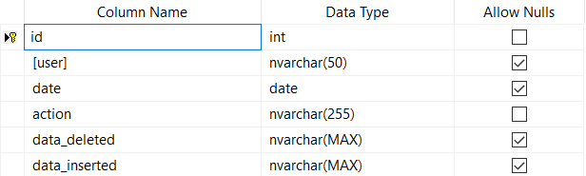

Beleže se podaci o aktivnostima u bazi: dodavanje, izmena, brisanje itd…

Podaci se automatski upisuju pomoću okidača.